**数据结构实验报告5**

**学号：** 117060400227 **姓名**：夏田田 **班级：** 应用统计学2班 **指导老师：林卫中**

**实验名称**： 程序的控制结构

**实验要求：掌握随机库的使用方法**

**运用while语句实现循环结构**

**Random库的使用**

**实验题目：循环和山羊车门**

**算法实现：正方形循环**

from turtle import *

d = 200

r = 10

while d >= 10:

seth(90)

fd(d)

seth(0)

fd(d)

d = d-r

seth(-90)

fd(d)

seth(180)

fd(d)

d = d-r

田字格循环

i = 1

while i <= 11:

if i%5 in [1]:

print("+ - - - - + - - - - +")

else:

print("| | |")

i = i +1

车羊门

from random import *

b = 0#坚持选择成功

a = 0#改变选择成功

D = 10000

s = ['车','羊1','羊2']

for i in range(1,D+1):

shuffle(s)

print(s)

c = choice(s)

print(c)

if c =='车':

b = b+1

else:

a = a+1

print("坚持选择的概率{}:,改变选择的概率{}:".format(b/D,a/D))

**实验结果：**

**实验一**

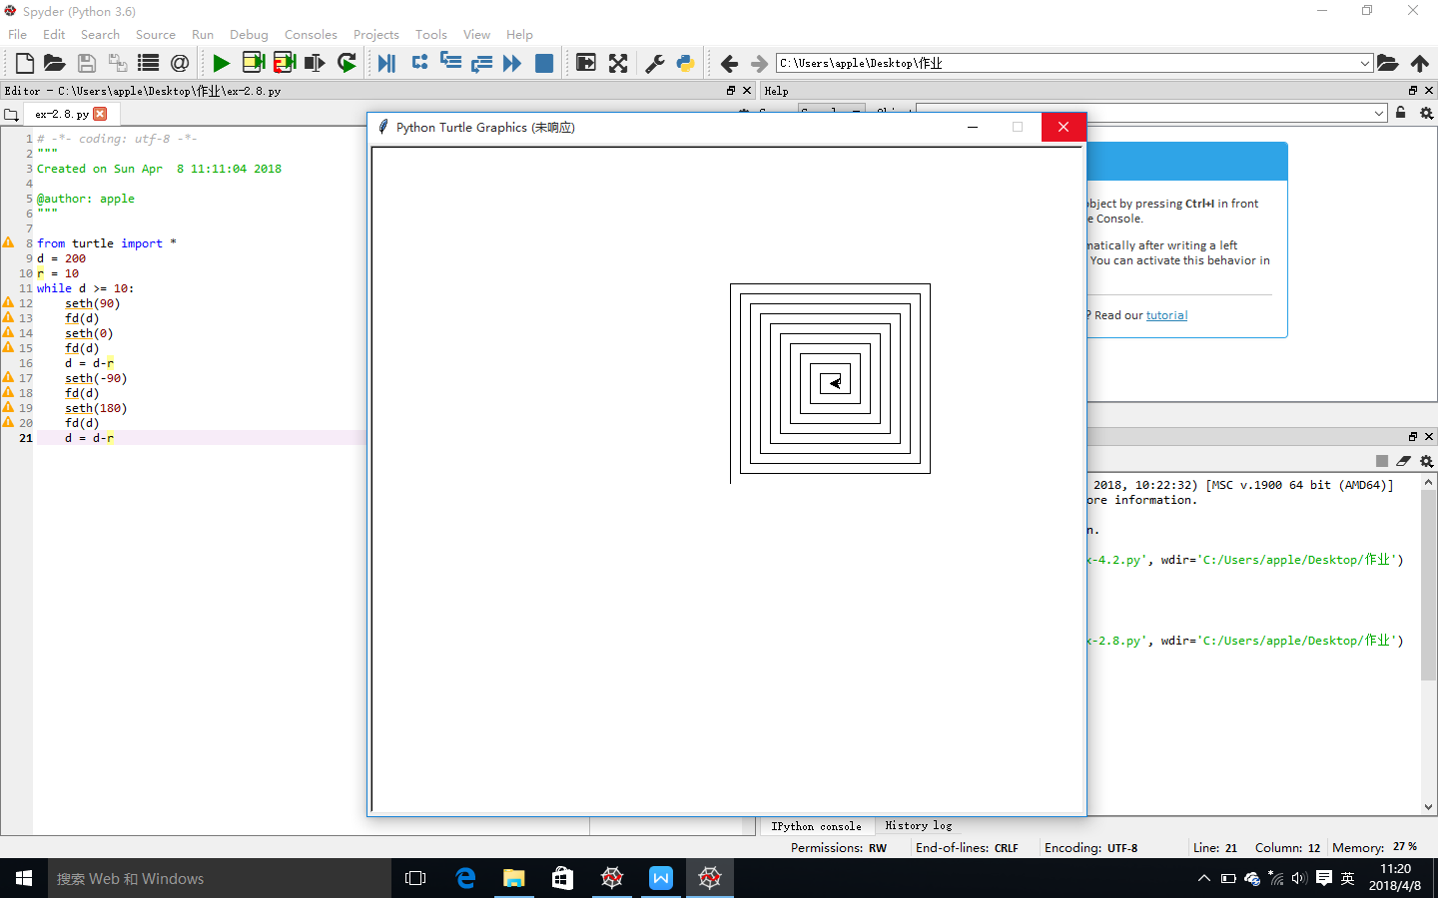

实验2

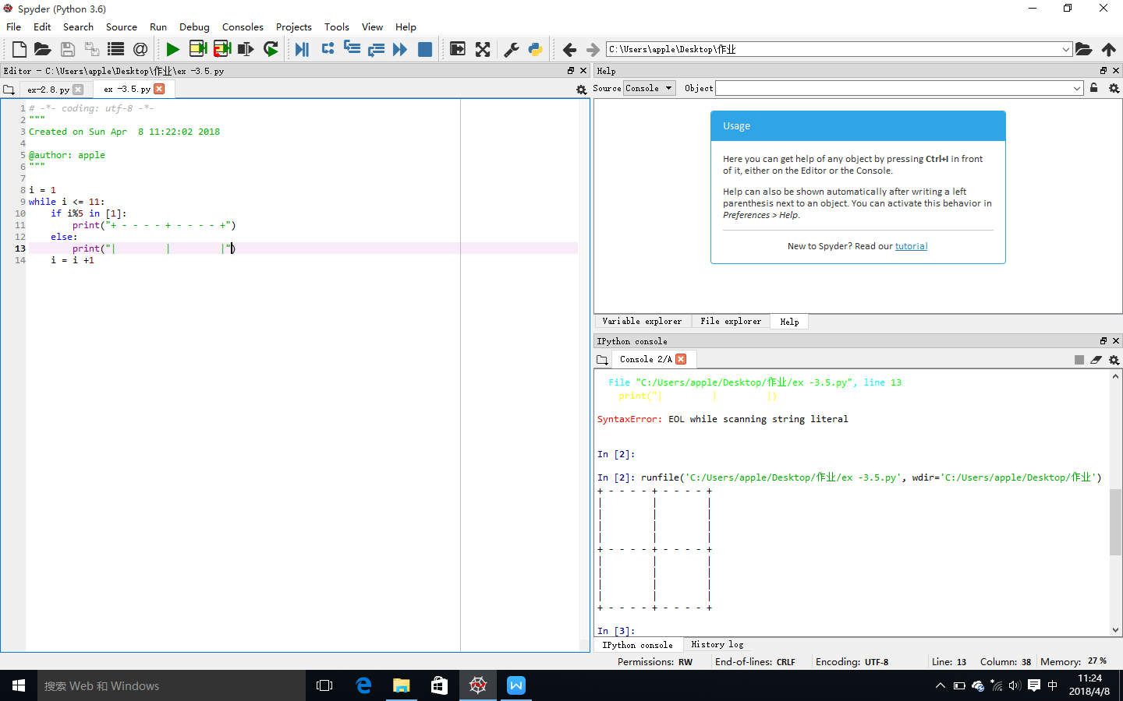

实验3

